中国人力资源开发研究会

中人会培（2012第7号）
★

关于举办国家职业资格高级项目管理师考前培训的通知

各有关单位：
为贯彻中共中央办公厅、国务院办公厅印发的《关于进一步加强高技能人才工作的意见》（中办发[2006]15号）文件精神，为适应社会经济发展对高级项目管理师的需求，配合人力资源和社会保障部认证考试工作，大力推行国家职业资格证书制度，通过规范的职业培训和国家认证有效提高企事业单位项目管理人员的综合素质和专业能力，中国人力资源开发研究会与北京中建政研信息咨询中心经研究决定联合举办“国家职业资格高级项目管理师考前培训”。
中国人力资源开发研究会是由国家发展和改革委员会主管的国家一级社团，是我国人力资源开发领域最具权威和影响力的国家级社团之一。
中国项目管理师(CPMP)作为国家职业资格考试，具有广泛的认可度和专业权威性，代表了我国政府对项目管理专业从业人员资格认证的最高水平。高级项目管理师是国家职业资格一级，证书实行统一编号，全国通用，并载入个人档案，现将有关事项通知如下：
一、项目管理师职业等级级别
高级项目管理师（国家职业资格一级）
二、参加对象
企业总裁、副总裁、企业项目总监、信息总监、技术总监、财务总监等高层管理人员；项目经理、部门经理、产品研发经理、工程监理、公共活动组织者等一线管理人士，符合下列条件之一者均可报名。
1、具有大学本科以上学历（或同等学历），申报前从事本职业工作8年以上，担任项目管理领导3年以上，负责过3～5项大型复杂项目管理工作，取得一定的工作成果（含研究成果、奖励成果、论文著作）。
2、取得硕士学位，申报前从事本职业工作4年以上，担任项目管理领导2年以上，负责过2～5项以上复杂项目管理工作，取得一定的工作成果（含研究成果、奖励成果、论文著作）。
三、培训方式、证书颁发
培训班采取面授方式系统讲解培训内容。培训结束后参加国家统一考试，合格者由国家人力资源和社会保障部颁发中华人民共和国高级项目管理师职业资格证书（国家职业资格一级）。
四、讲座内容
由资深专家授课。讲座内容按照《项目管理师国家职业标准》，结合教程，从项目的过程、范围、风险、进度、成本、质量、沟通、采购等项目管理模块，并结合大型、复杂项目及项目群进行讲解和案例分析。
五、报名时提交材料
1、身份证复印件一份
2、学历证复印件一份
3、鉴定表一份
4、在职证明一份加盖公章
5、项目管理论文电子版一份，打印版三份
6、二寸免冠蓝底彩色照片6张。
六、地点、时间、费用及考试安排
1、广州 2012年09月21日至26日 （21号全天报到）
2、济南 2012年11月12日至17日 （12号全天报到）
3、北京 时间待定（另行通知）
4、认证级别：CPMP国家职业资格一级
5、费用: 9800元/人(含报名费、教材费、培训费、考试费等)；
6、送教上门：集体报考40人以上者到单位内部培训
7、考试时间：2012年11月18日
七、联系方式
联 系 人： 鲁平 13681228943
电 话：010-58937718
传 真：010-58937719
电子邮件：luping13681228943@126.com

二0一二年六月二十八日

附件2：

国家职业资格高级项目管理师考前讲座报名表

单位名称
（开票名称）
通讯地址 |  |  |  |  |  |  |  | 邮 编
联 系 人 |  |  |  | 电 话 |  |  |  | 传 真
参加学员 | 姓名 | 性别 | 身份证号 |  |  |  | 职 务 | 联系方式 | 手 机
费用合计 |  | 万 仟 佰 拾 元 |  |  |  |  |  | 电汇日期
汇款方式 |  | 户 名  开户行：  账 号：
您在本次讲座中的
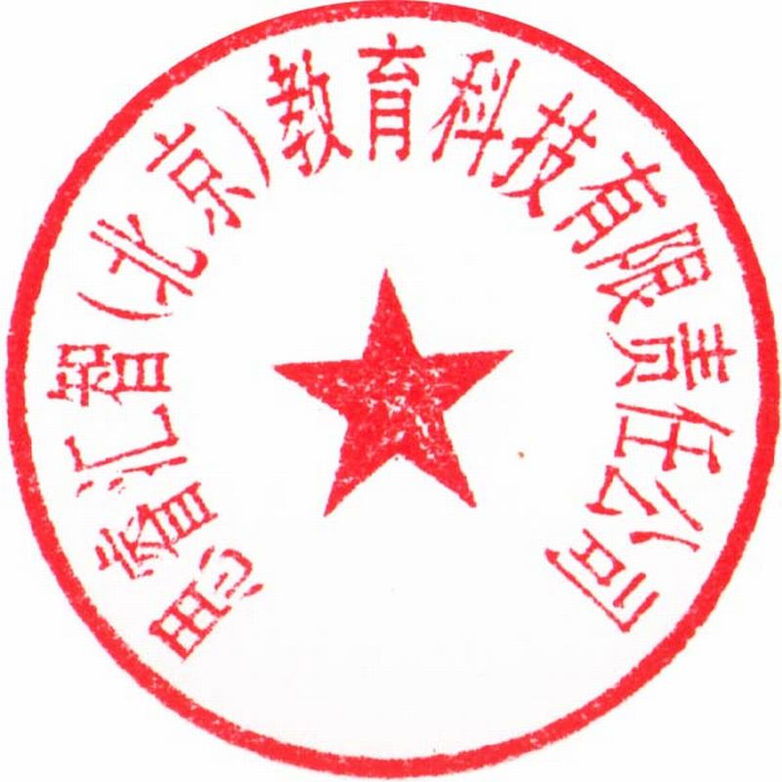
要求及比较关注的问题
参会单位盖章：
经办人员签名：
年 月 日
联 系 人： 鲁平 13681228943
咨询电话：010-58937718 传 真：010-58937719
邮 箱：luping13681228943@126.com
附件3：
国家职业技能鉴定考评表
姓 名 |  |  |  | 性 别 |  |  |  | 出生日期 |  |  |  |  | 二寸  近期  免冠  照片
文化程度 |  |  |  | 身份证号
工作单位 |  |  |  |  |  |  |  | 单位性质
从事职业 |  |  |  |  |  |  |  | 联系电话
参加工作时间 |  |  |  | 职业年限 |  |  |  | 户口所在地
常住住址
邮政编码 |  |  |  | 政治面貌 |  |  |  | 民 族
原职业（工种） |  |  |  |  | 原级别 |  |  |  |  | 原证书编号
申报职业（工种） |  |  |  |  | 鉴定级别 |  |  |  |  | 补贴证件及号码
个人工作及职业培训简历 | 按要求已完成 正规培训
职业技能鉴定所（站）意见 | 理论成绩 |  |  |  |  | 技能成绩 |  |  |  |  |  | 综合成绩
职业技能鉴定所（站）意见 | （章）  年 月 日
职业  技能  鉴定  中心  审查  意见 | 按照国家职业（技能）标准，经考核鉴定，达到 级技能水平。  （章）  年 月 日
人力资源社会保障行政部门审批意见 | 同 意  （章）  年 月 日
此表存入本人档案。

